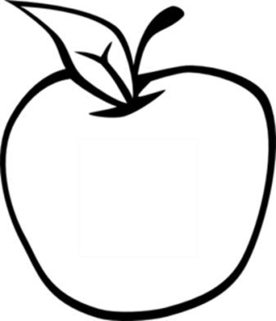

Noticias del salón 217

Ms. Kory

3rd Grade

Disney Magnet School

Gracias a todos que asistieron al Open House la semana pasada. Lo siguiente es lo que vamos a hacer esta semana:

* **Lectura**— Esta semana vamos a enfocarnos en entender y describir los personajes de un cuento. Los estudiantes también aprenderán la diferencia entre una oración simple y una oración compuesta.
* **Escritura** – Los estudiantes escribirán un narrativo personal y revisarán su escritura.
* **Ciencias sociales** – Seguimos estudiando otros comunidades por leer *C is for City* y empezar nuestro proprio libro *C is for Chicago*.
* **Matemáticas –** Van a completar el capítulo 2 con redondear a los números de varios valores posicionales. El examen del capítulo 2 será el jueves.
* **Ciencia –** Vamos a extender el estudio de piedras y minerales para aprender sobre fósiles.

#### Recordatorios:

  Por favor asegura que su estudiante entrega su tarea cada día.

#### Fechas para recordar

25 de septiembre

Reportajes del

Progreso

14 de octubre

No hay clase

## Semana 4

16 de septiembre, 2013